Индивидуальный проект
  - Этап 6
Швед Карина Дмитриевна
Содержание

Список иллюстраций

Список таблиц

Задачи 6-го этапа
Размещение двуязычного сайта на Github.
Сделать поддержку английского и русского языков. Разместить элементы сайта на обоих языках. Разместить контент на обоих языках. Сделать пост по прошедшей неделе. Добавить пост на тему по выбору (на двух языках).

Выполнение лабораторной работы
Для начала я убрала общее menus.yaml, так как собираюсь делать его на 2 языках. Далее создаю новую структуру. В content я создаю два каталога en и ru для англоязычного и русскоязычного контента соответственно. Туда я дублирую все папки post,publication и т.д, но информацию и посты пишу на нужных языках
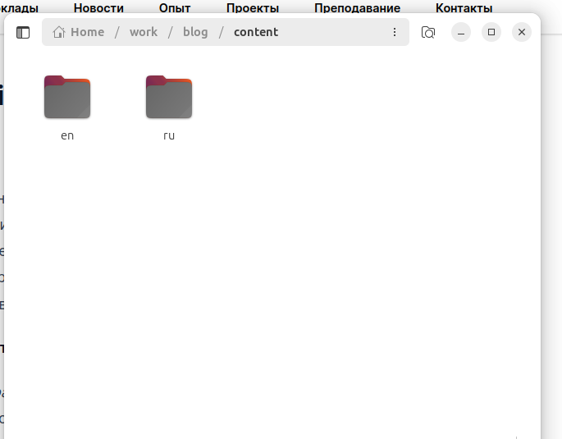
2 каталога для английского и русского контента
Добавляю в конфиг такой блок, чтобы Hugo понимал, что есть две языковые версии — английская и русская.
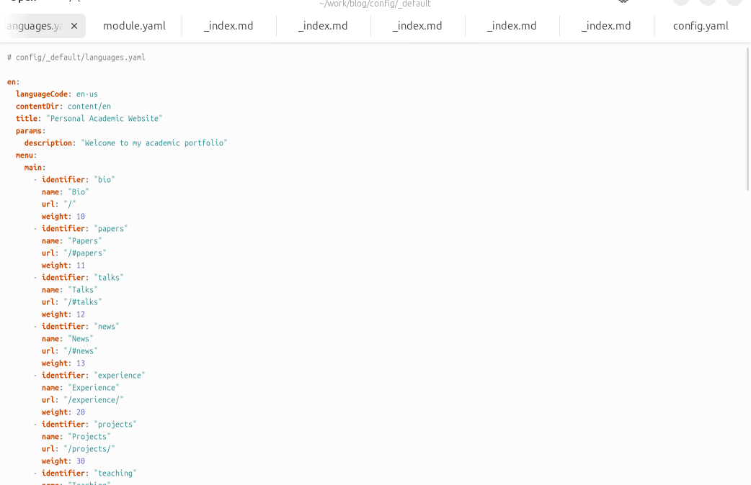
конфиг
Теперь вся моя информация дублируется на двух языках. Предварительно я запустила hugo server, чтобы отслеживать изменения
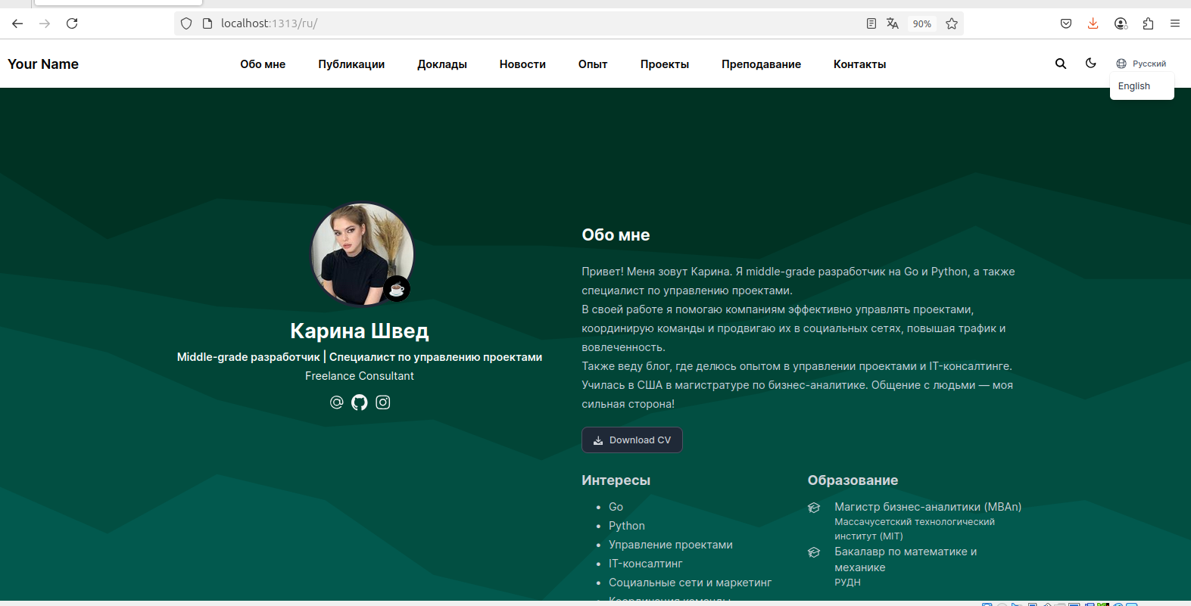
био на русском
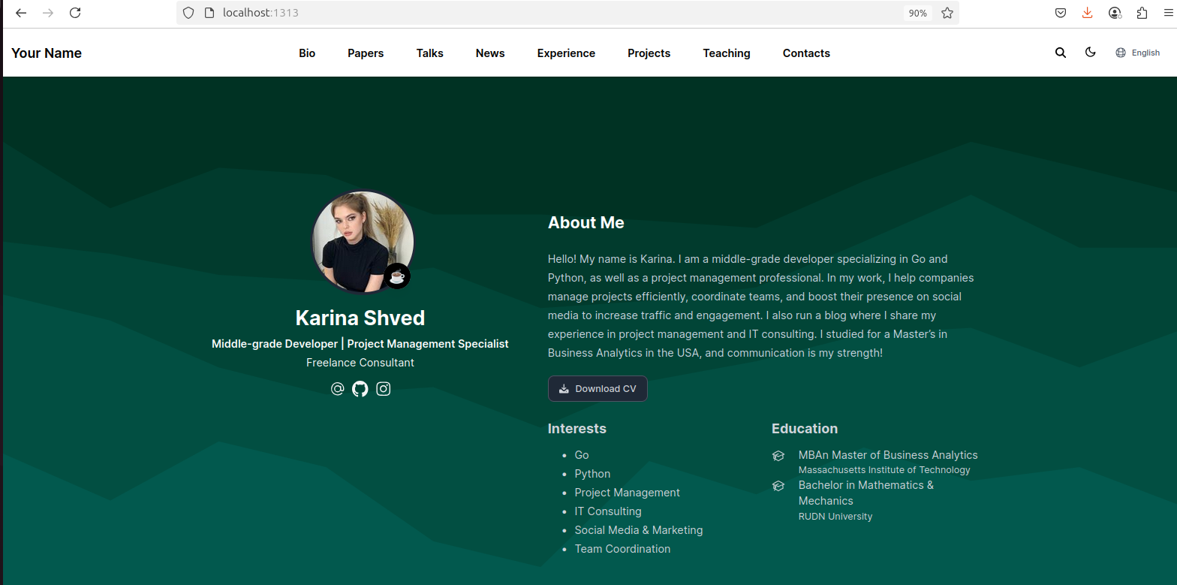
био на английском
Далее я добавляю weekly-update и пост на тему дискретной математики в жизни аналитика
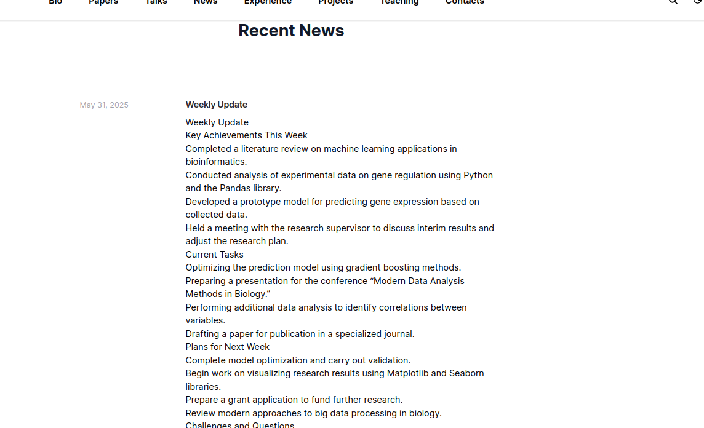
weekly-update 31/05/2025
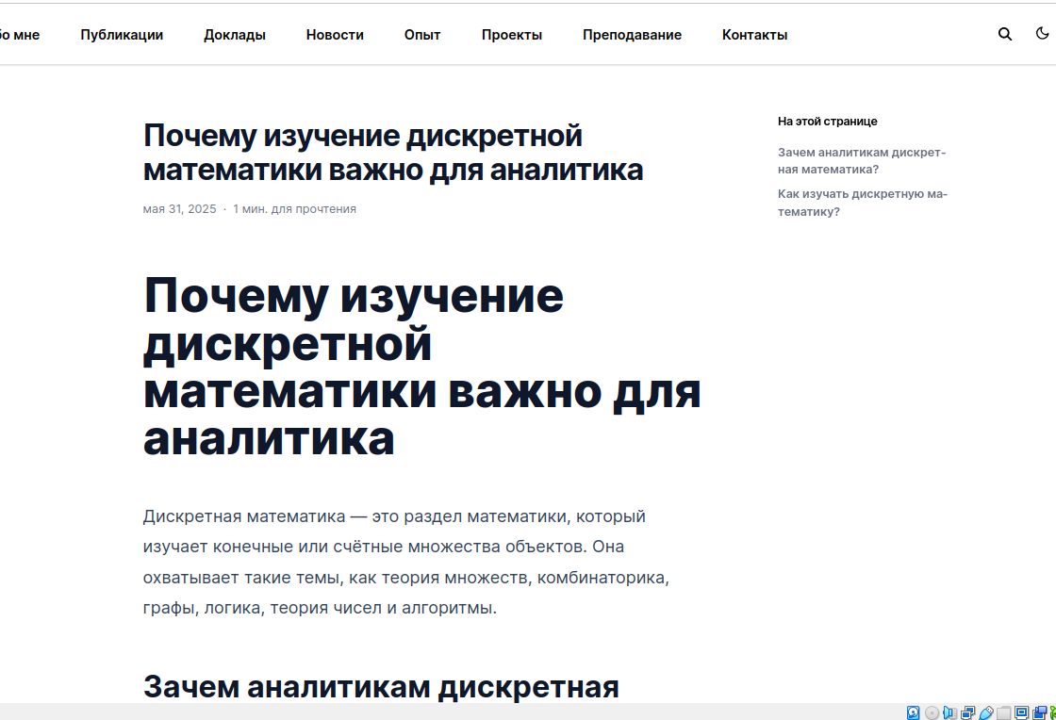
пост про дискретную математику
Далее ввожу hugo, чтобы забилдить сайт.Теперь я запускаю скрипт deploy.sh,который обновляет оид анные в удаленном репозитории на github
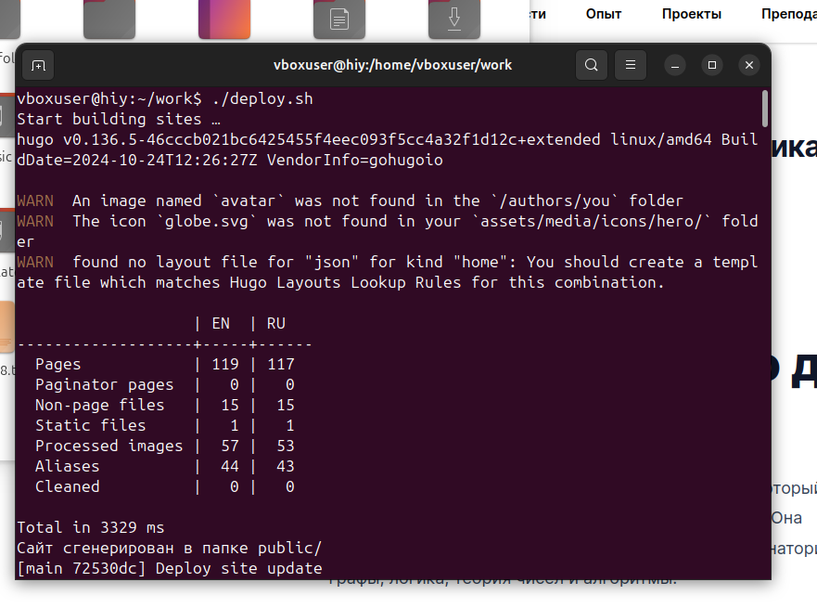
комит

Выводы
На данном этапе я разместила двуязычный сайт на Github.

